Colegio Particular Subvencionado “Sao Paulo” Asignatura: Lenguaje y Comunicación
Placilla 333, Estación Central Profesor: Luis Pineda Martínez
Unidad Técnico Pedagógica Curso: 7° Básico
Unidad 4:” Solidaridad y Amistad”
Lectura 46:” Creación Poética II”

Empatía y Compasión
Neva Milicic

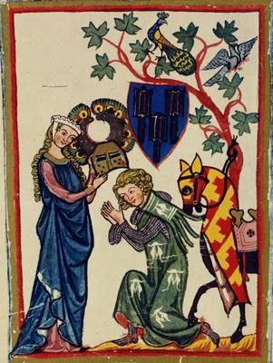
Que la empatía es la piedra angular de la inteligencia emocional, fue planteado por Goleman en su obra que ha sido un best seller, “La inteligencia emocional”. Esta habilidad del dominio interpersonal es la que nos permite conectarnos y entender emocionalmente lo que está sintiendo y pensando la persona que está al frente.
La Real Academia Española define la empatía como la “identificación mental de un sujeto, con el estado de ánimo del otro”.
La falta de empatía y por ende de la compasión produce graves alteraciones en la convivencia social, ya que las personas que son poco empáticas, además de ser poco aceptadas socialmente, pueden hacer mucho daño porque no se conectan con el sufrimiento de los otros, como sucede en el hostigamiento escolar.
En la novela “Historia del rey transparente”, Nyneve, una de las protagonistas, explica que la compasión es una de las formas de empatía. Ella dice: “Compasión. Que, como sabes, es la capacidad de meterse en el pellejo del prójimo y de sentir con el otro lo que él siente”.
Y a la pregunta del personaje central, Leola: ¿Por qué dices que es la mejor palabra?
Ella responde: “Porque es la única de las grandes palabras por la que no se hiere, no se tortura, no se apresa y no se mata. Antes, por el contrario, evita todo esto. Hay otras palabras muy bellas como amor, libertad, honor, justicia. Pero todas ellas, absolutamente todas, pueden ser manipuladas, pueden ser utilizadas como arma arrojadiza y causar víctimas. Por amor a su Dios encienden las cruzadas las piras, y por aberrante amor matan los amantes celosos a sus amadas. Sólo la compasión impide estos excesos, es una idea que no puede imponerse, te obliga a hacer justamente lo contrario, te obliga a acercarte a los demás, a sentirlos y entenderlos. La compasión es el núcleo de lo mejor que somos”.
Me he permitido una cita tan larga, ya que estimo que la escritora Rosa Montero ha definido en forma magistral la relevancia de la compasión, que es una forma superior de la empatía ya que la eleva a la altura de una virtud. Una virtud que es necesario sembrar en nuestros hijos, si queremos que ellos sean un aporte a una sociedad más justa, y en que las personas puedan conectarse emocionalmente.
En una época donde el hostigamiento entre iguales es un tema que está afectando en forma tan dramática a nuestros niños, no está demás pensar: ¿cómo ayudarlos a ser más empáticos?

Actividad: Una vez leído este artículo de Neva Miliciic, sobre la empatía y la compasión, te invito a crear un poema con las siguientes características:

- Tema: La empatía y la composición en nuestro curso
- Título
- Tu poema debe tratar sobre el tema planteado anteriormente. Realizalo en seis estrofas, de cuatro versos cada uno.
- Usa verso libre
- Dibujo alusivo
- Nombre del creador

